Checkpoint 1 – Desenvolvimento de Marca
Engenharia de Software

Gabriel Lacerda Covello Arimatéa - RM556391
Geovana Carvalho Pederneschi - RM559092
Gustavo Andrade de Sousa - RM559069
Lucas Santos Rodrigues - RM556891
Mayene Gabrielle Aragão Padilha Dória - RM558858
Thais Helena Ferreira Vieira - RM552387

FIAP - Faculdade de Informática e Administração Paulista
Professor: Hercules Lima Ramos

São Paulo - 30/08/2026

Desenvolvimento de marca
Nome do App: Cultiva — Curto, intuitivo, fácil de memorizar e remete ao cuidado contínuo com plantas e ao aprendizado.
Logo
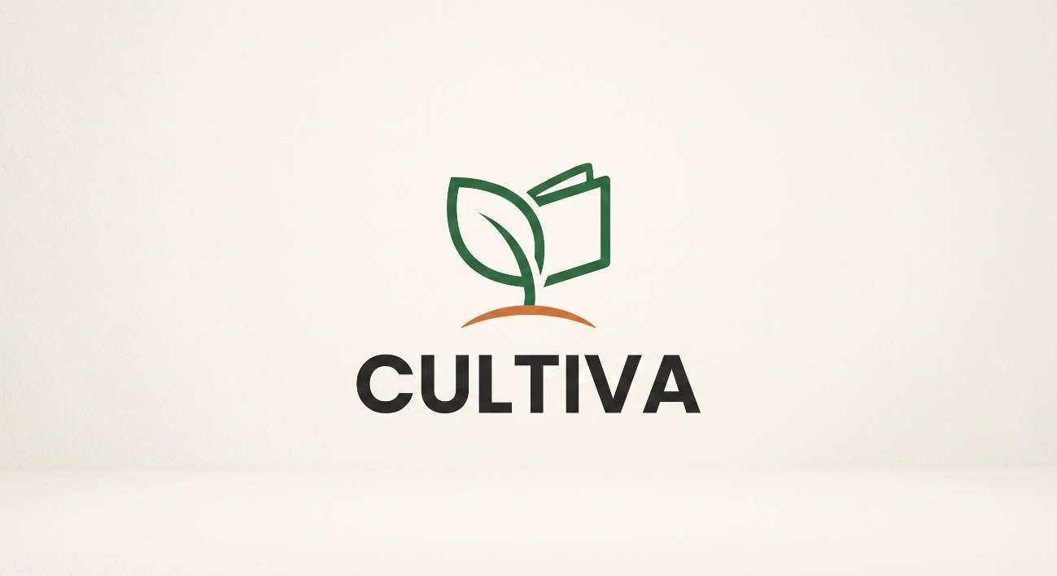

Paleta de Cores
Função | Cor | Código Hex | Significado
Primária | Verde Botânico | #2E6F40 | Natureza, crescimento, saúde vegetal e sustentabilidade.
Secundária | Terracota | #D97736 | Terra, vasos de cerâmica, aconchego e vida orgânica.
Acento | Amarelo Sol | #F4C430 | Luz, energia, destaque para botões de ação (CTA) e alertas.
Fundo / Neutro | Creme Suave | #FAF6F0 | Conforto visual, limpeza e legibilidade em telas.
Texto | Grafite Escuro | #222222 | Alto contraste e leitura confortável sem o peso do preto puro.

Tipografia
Tipografia Títulos: Poppins ou Montserrat (Sans-serif, moderna, amigável e de forte impacto para UI).
Tipografia Corpo: Inter ou Roboto (excelente legibilidade para guias de cuidado, artigos e descrições de produtos).

Exemplo de home page (página inicial)
